


Seguridad y Calidad en el Desarrollo (CDY2203)
Informe escrito
Renato Aravena Pavez

Herramientas Para Cubrimiento
1. JaCoCo
- Nombre: JaCoCo (Java Code Coverage)
- Tipo: Software Libre
- Organización: Proyecto mantenido por la comunidad open source (Eclipse Foundation)
- Características principales:
  - Mide cobertura de código en aplicaciones Java
  - Se integra fácilmente con Maven y Gradle
  - Genera reportes en HTML, XML y CSV
  - Permite ver cobertura por clases, métodos y líneas
  - Muy usado en proyectos Spring Boot
- URL: https://www.jacoco.org/jacoco/

2. Clover
- Nombre: Atlassian Clover
- Tipo: Comercial (con versión gratuita limitada)
- Organización: Atlassian
- Características principales:
  - Mide cobertura de código para Java y otros lenguajes
  - Genera reportes visuales detallados
  - Permite identificar código no cubierto rápidamente
  - Integración con Maven, Gradle y Ant
  - Incluye métricas avanzadas de testing
- URL: https://www.atlassian.com/software/clover

3. OpenClover
- Nombre: OpenClover
- Tipo: Software Libre
- Organización: OpenClover (derivado de Clover)
- Características principales:
  - Versión open source de Clover
  - Mide cobertura de código en Java
  - Genera reportes HTML detallados
  - Integración con Maven y Gradle
  - Permite análisis de cobertura por test
- URL: https://openclover.org/

Selección de Herramienta

Se seleccionó JaCoCo como herramienta de medición de cobertura de pruebas unitarias debido a su alta compatibilidad con proyectos desarrollados en Java y Spring Boot, además de su fácil integración con Maven.
JaCoCo es una herramienta de software libre, lo que permite su uso sin costos, y es ampliamente utilizada en la industria, garantizando confiabilidad y soporte. Permite obtener métricas de cobertura a nivel de líneas, métodos y clases, generando reportes en formato HTML que facilitan la identificación de código no testeado.
Además, su configuración es simple y no requiere herramientas adicionales, lo que permite medir la cobertura de forma rápida mediante comandos estándar como mvn test.
Por estas razones, JaCoCo es la opción más adecuada para cumplir con el requisito de alcanzar al menos un 60% de cobertura de pruebas unitarias.

Pruebas Backend y Frontend

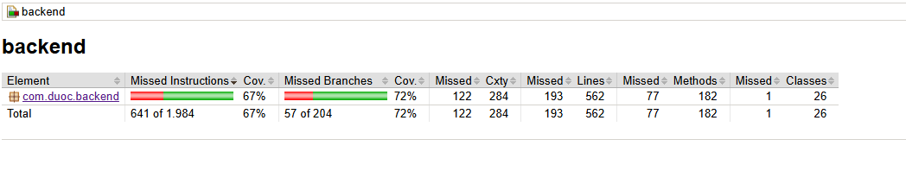
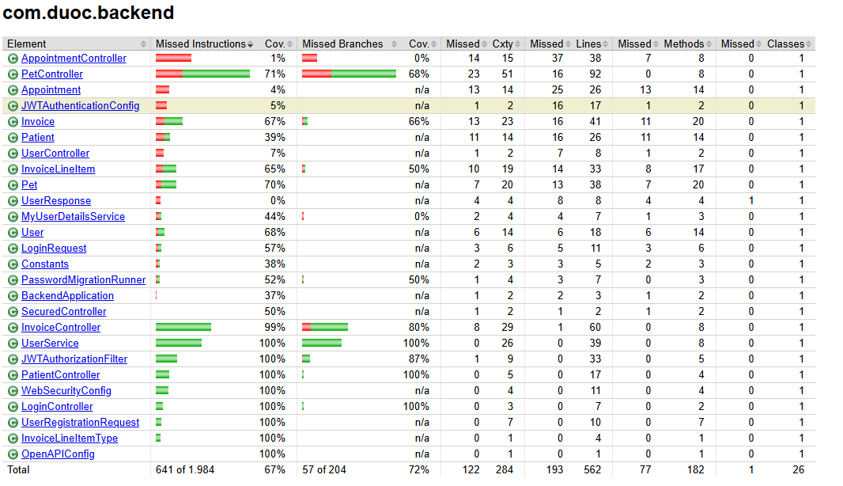

El análisis de cobertura del backend, obtenido mediante la herramienta JaCoCo, evidencia un 67% de cobertura de instrucciones y un 72% de cobertura de ramas, lo que supera el mínimo exigido y demuestra una adecuada validación del sistema mediante pruebas unitarias. Se observa una alta cobertura en componentes críticos como servicios, controladores principales y configuraciones de seguridad (por ejemplo, autenticación JWT), lo que asegura el correcto funcionamiento de la lógica de negocio y los mecanismos de protección. No obstante, también se identifican clases con baja cobertura, especialmente algunos controladores y modelos, lo que indica oportunidades de mejora en la ampliación de pruebas. En general, los resultados reflejan un nivel de calidad adecuado, cumpliendo con los estándares requeridos y permitiendo garantizar la estabilidad y confiabilidad de la aplicación.
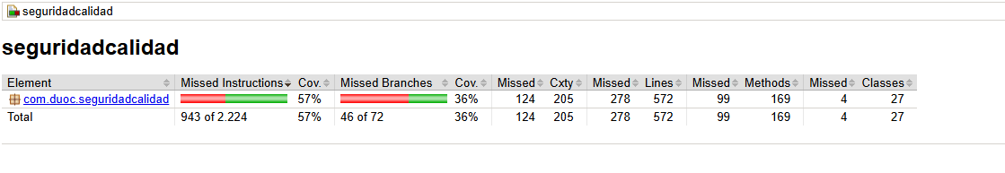
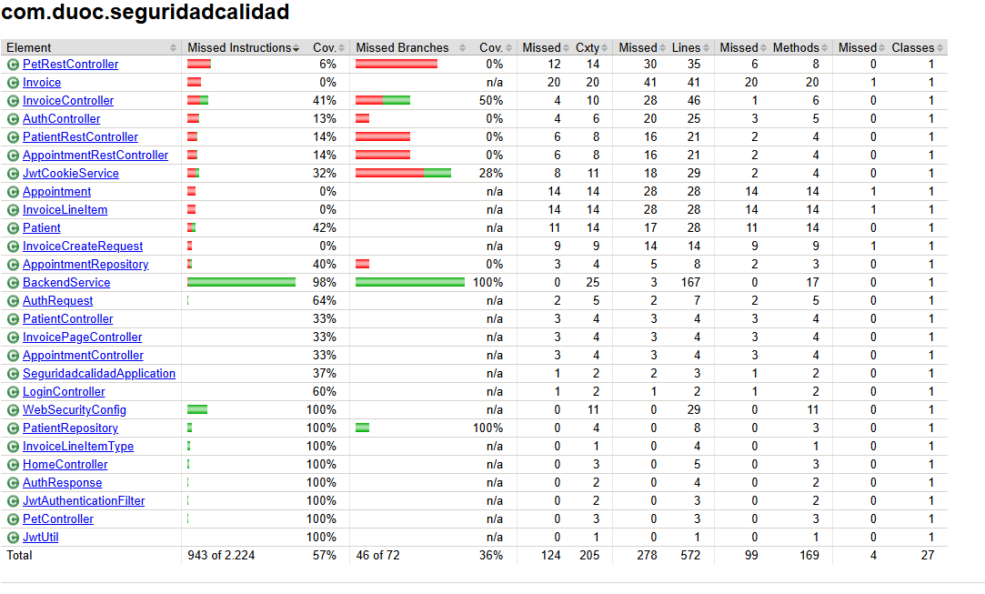
Se muestra el estado inicial de la cobertura de pruebas unitarias del proyecto, obtenido mediante la herramienta JaCoCo. En este punto, la cobertura total de instrucciones alcanza el 57%, con un total de 943 instrucciones no cubiertas de 2.224. Se identificaron como clases de menor cobertura: Invoice, Appointment e InvoiceLineItem (0%), y PetRestController (6%). A partir de esto realizaremos los cambios correspondientes para aumentar este coverage.

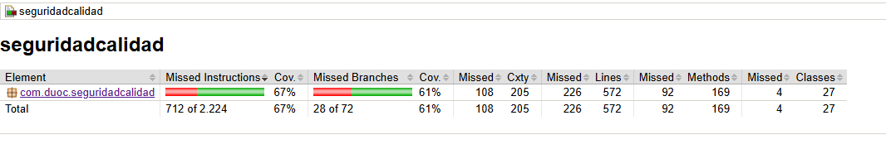
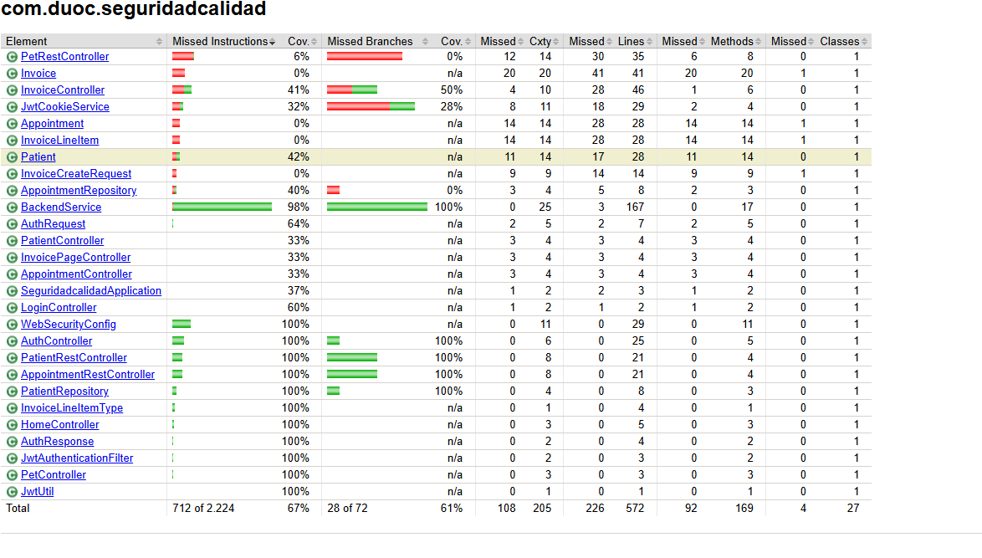
Para aumentar la cobertura del proyecto desde el 57% hasta superar el 60% requerido, se analizó el reporte de JaCoCo e identificaron las clases con menor porcentaje de cobertura. A partir de ese análisis se priorizaron tres clases que se encontraban entre el 13% y 14% de cobertura: AuthController, AppointmentRestController y PatientRestController.
Para AuthController se implementaron 7 pruebas cubriendo los tres métodos del controlador, verificando escenarios como credenciales válidas, error del backend, servicio no disponible y error inesperado, cubriendo todas las ramas del bloque try-catch. Para logout se verifica que la cookie se limpia correctamente, y para session se prueban los dos estados posibles: token presente y token ausente.
Para AppointmentRestController y PatientRestController, cuya lógica principal consiste en validar la presencia del token JWT antes de delegar al servicio, se implementaron 4 pruebas en cada una, verificando que con token presente se retorna 200 con los datos correctos, y sin token se retorna 401 sin invocar al servicio externo.
Todas las pruebas utilizan @ExtendWith(MockitoExtension.class) de JUnit 5 con Mockito, permitiendo ejecutarlas de forma aislada sin base de datos ni servidor, siguiendo el patrón AAA (Arrange, Act, Assert) y cumpliendo con los principios de pruebas unitarias puras.



Reservados todos los derechos Fundación Instituto Profesional Duoc UC. No se permite copiar, reproducir, reeditar, descargar, publicar, emitir, difundir, de forma total o parcial la presente obra, ni su incorporación a un sistema informático, ni su transmisión en cualquier forma o por cualquier medio (electrónico, mecánico, fotocopia, grabación u otros) sin autorización previa y por escrito de Fundación Instituto Profesional Duoc UC La infracción de dichos derechos puede constituir un delito contra la propiedad intelectual.

